 | Carátula para entrega de prácticas
Facultad de Ingeniería |  | Laboratorio de docencia

Laboratorios de computación
salas A y B

Profesor: | GARCIA MORALES KARINA
Asignatura: | FUNDAMENTOS DE PROGRMACION
Grupo: | 22
No de Práctica(s): | GUIA PRACTICA DE ESTUDIO 5: PSEUDOCODIGO
Integrante(s): | HERNANDEZ RAMIREZ GILMAR
Semestre: | PRIMER SEMESTRE
Fecha de entrega: | 20 DE MARZO DEL 2018
Observaciones:

CALIFICACIÓN: __________
Objetivo:

Elaborar pseudocodigos que representen soluciones algoritmicas empleando la sintaxis y semántica adecuadas

Desarrollo:

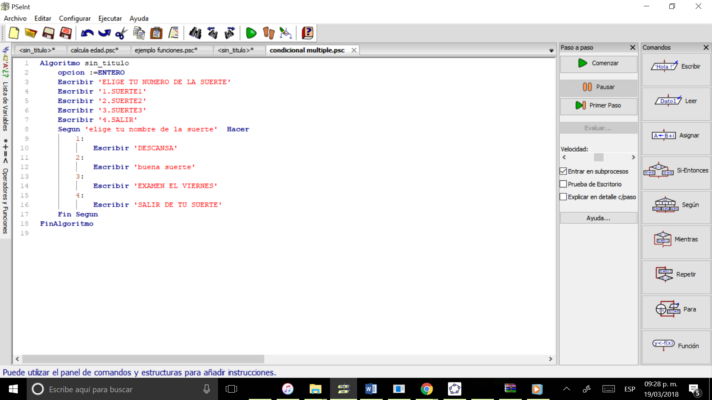

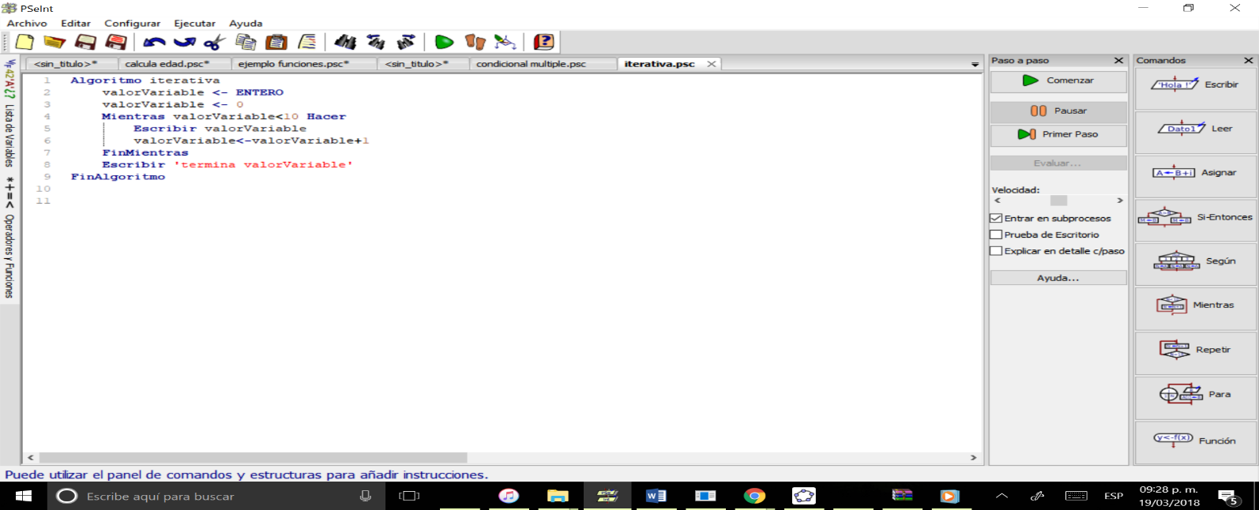

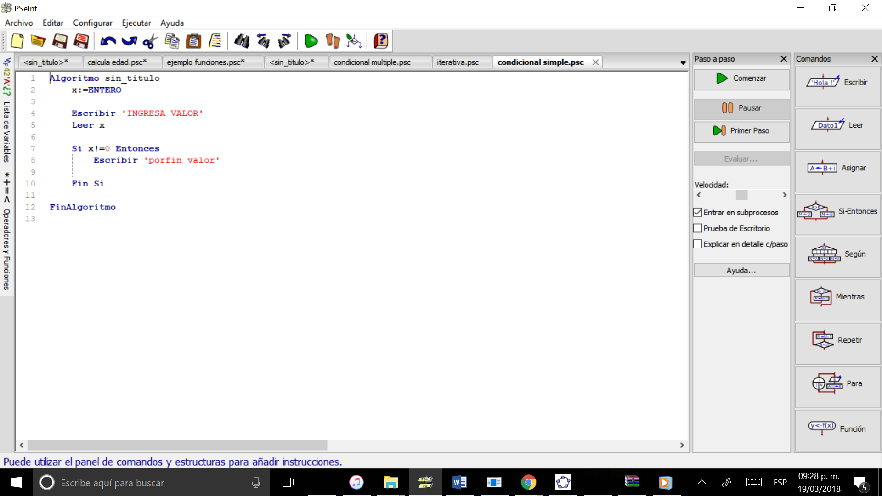

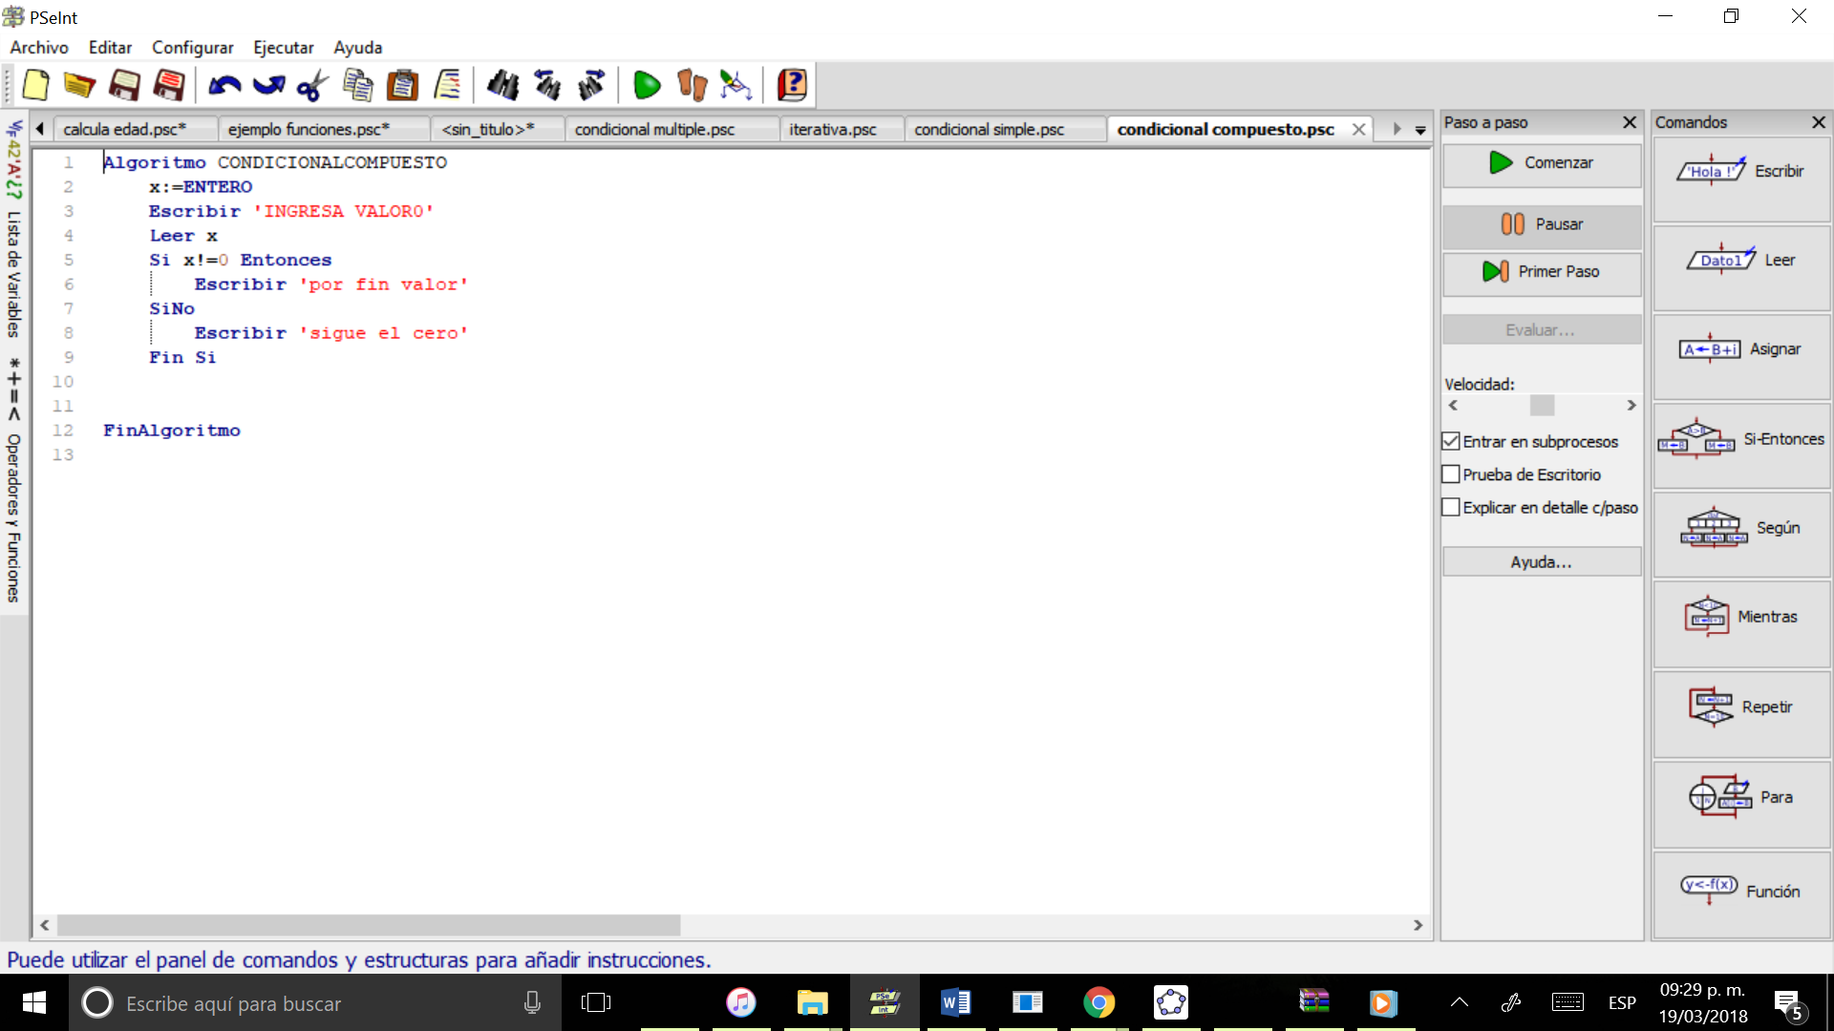

Conclusion:

Los objetivos de la práctica se cumplieron en el cual elaboramos un
pseudocódigos que represente la solución algorítmica de un problema
También definimos lo que son (sintaxis de pseudocodigo) en el cual hay diversas reglas semánticas y sintácticas como por ejemplo
- Palabras reservadas con mayúscula
- Sangría o tabulación
- Lectura/escritura
- Declaración de variables
- Operadores aritméticos
- Notación camello
Determinamos algunas funciones para el desarrollo de un problema complejo

